视频推流软件
用例规格说明书

课程名称：大型软件开发
专业： 软件工程

更新日期 | 更新日志 | 编辑者
2025.10.18 | 第一次用况分析 | 项载顺，葛防
2025.10.20 | 用况纠正 | 项载顺，葛防

目录
总体系统用例图 3
用例1: 播放视频 4
用例2:上传视频 6
用例3: 视频审核 7

总体系统用例图

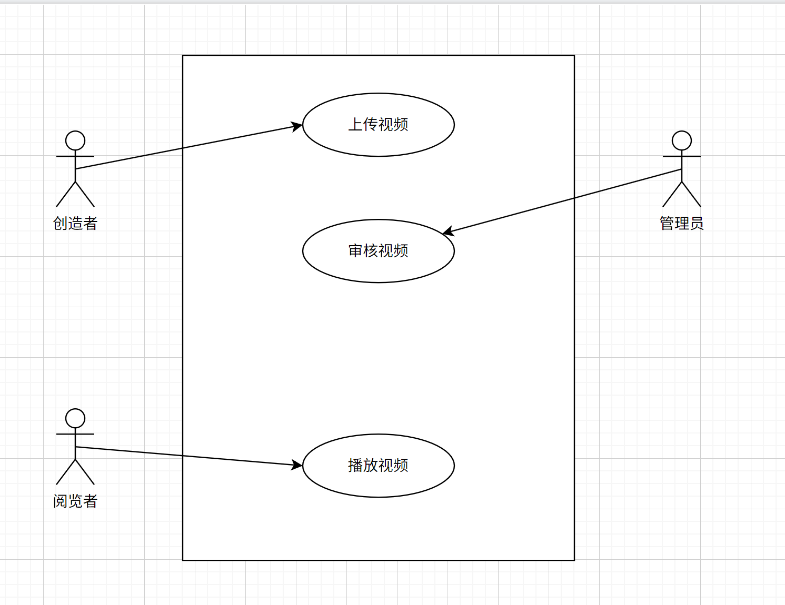

用例1: 播放视频

用例名:播放视频

简明描述: 允许阅览者在网站上浏览并观看已发布的视频。

系统或子系统：视频分享平台

事件流程:

基本流程:
1参与者阅览者浏览主页，系统显示视频列表（包括封面和标题）。

2阅览者点击某个视频封面，系统跳转到播放页面并开始播放该视频。

3阅览者在播放过程中可以执行暂停、调节音量、全屏等操作，系统提供相应功能。

4视频播放结束后，系统记录一次视频播放量，用例结束。

备选流程:

A1: 打开评论区
- 在{打开评论区}当阅览者点击评论区，系统罗列并显示评论内容，并暂停视频播放。
- 阅览者可以点赞/取消点赞某条评论，系统记录并更新对应评论的点赞数。
- 阅览者可以对某条评论进行回复，系统提供输入界面并根据最终结果进行数据更新并显示。
- 阅览者点击评论区以外的界面进行退出，系统退出评论区返回视频播放页面，在暂停处继续播放视频。

A2: 网络错误
- 在{整个过程中}当系统无法链接服务器，系统显示“网络错误，请重试”消息，并提供重试按钮。
- 阅读者点击重试按钮，系统重新加载视频列表。

A3: 下载视频
- 在{开始播放视频}和{结束播放视频}中当阅览者点击“下载”按钮。
- 系统罗列可下载视频，阅览者选择需要下载的视频并确定。
- 系统返回视频播放页面，并提示“已添加下载列表”。

特殊需求:

前置条件：
- 系统网络连接正常
- 数据库中有可观看视频

后置条件：
系统返回首页，阅览者可继续浏览视频或选择其他功能。

用例2:上传视频

用例名: 播放视频

系统或子系统：视频分享平台

简明描述: 本用例允许创作者将视频文件上传至系统平台，并填写相关描述信息。

事件流程:

基本流程:
1参与者创作者选择“上传视频”功能，系统显示视频上传界面。

2创作者选择本地视频文件，系统验证文件格式和大小。

3创作者开始上传，系统接收并存储视频文件，显示上传进度。

4上传完成后，系统提示创作者输入视频信息（如标题、描述、标签）。

5创作者提交信息，系统保存视频信息并将视频状态标记为“待审核”。

6系统显示“上传成功，等待审核”消息.

替换流程:

A1: 视频剪辑
- 在{选择视频}当创作者使用剪辑功能，系统显示视频剪辑页面。
- 创作者对视频的时长、滤镜、音频等进行编辑，系统同步操作至视频并保存。
- 创作者完成编辑并保存返回，系统保存数据并返回上传页面。
前置条件：
- 服务器的数据库有足够空间。
- 客户端和服务器网络连接正常。
后置条件：
- 将该视频添加至数据库中待审核视频区。
- 将该待审核的视频状态添加至创造者作品集。

用例3: 审核视频

用例名: 审核视频

系统或子系统：视频分享平台
简明描述: 管理员对处于"待审核"状态的视频进行审查，决定是否允许其公开发布。

事件流程:

基本流程:
1参与者管理员登录系统并进入视频审核管理界面。

2系统列出所有状态为"待审核"的视频。

3管理员从列表中选择一个视频进行审核。

4系统显示视频的详细信息（元数据）并提供视频播放界面。

5管理员观看视频内容并评估其是否符合平台规范。

6管理员点击"通过审核"按钮。

7系统将视频状态从"待审核"更新为"已发布"。

8系统记录审核操作，并通知视频的创作者"您的视频已通过审核"。用例结束。

备选流程:
A1: 审核不通过
在{通过审核}当管理员认为视频内容违规，管理员点击"审核不通过"按钮。

系统提示管理员选择违规原因并填写备注。

管理员提交原因。

系统将视频状态从"待审核"更新为"审核失败"。

系统记录审核操作，并通知视频的创作者"您的视频未通过审核"，并附上原因。用例结束。

A2: 批量审核通过
在{待审核}当管理员勾选多个视频并选择'批量通过'操作，系统将所选视频的状态全部更新为"已发布"。

系统批量记录审核操作，并通知相关创作者。用例结束。

特殊需求:
仅用户角色为"管理员"的账户可执行此用况。

前置条件：
管理员已成功登录系统。

系统中存在状态为"待审核"的视频。

后置条件：
视频的状态已根据审核结果更新（"已发布"或"审核失败"）。

创作者已收到审核结果通知。

